Name ............................................................ Klasse ............. Datum ......................
Getreide

1. Arbeitsblatt Getreide

Das Getreidekorn
- Beschrifte das Getreidekorn.
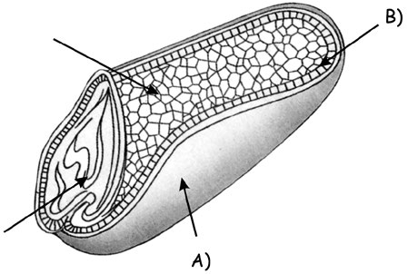
C)
Inhaltsstoffe:
Inhaltsstoffe:
D)
Inhaltsstoffe:

Inhaltsstoffe:

- Welche Vitamine sind im Getreidekorn enthalten und wofür sind diese im Körper wichtig?

- Welche Mineralstoffe sind im Getreidekorn enthalten und wofür sind diese im Körper wichtig?

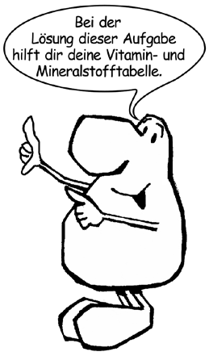
Hessisches Ministerium für Umwelt, Klimaschutz, Landwirtschaft und Verbraucherschutz Werkstatt Ernährung 13

